## Biểu đồ tổng quan của khách hàng:

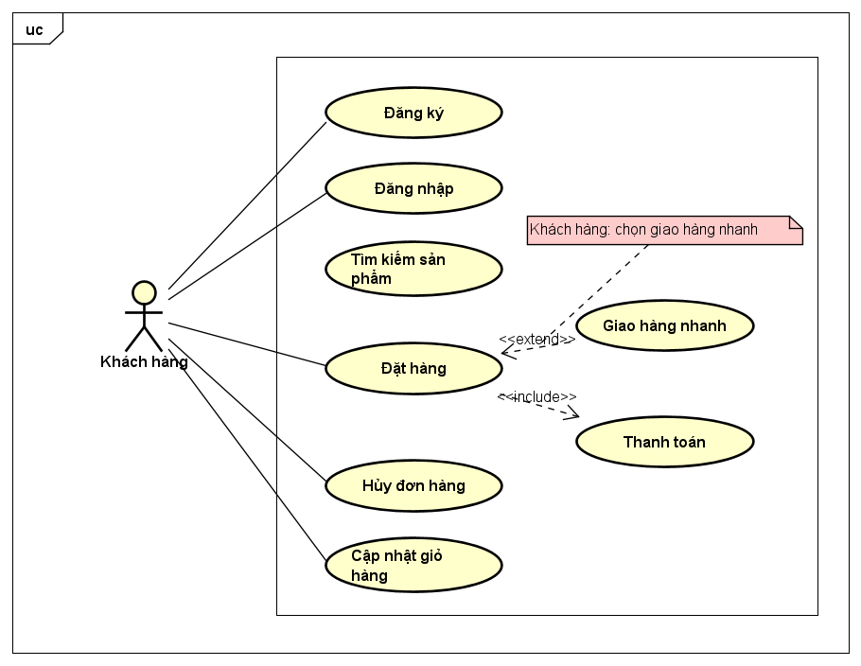

## Đặc tả các chức năng của người dùng

### 2.1: Tìm kiếm sản phẩm

* Use Case mô tả khách hàng tìm kiếm sản phẩm theo tên sản phẩm.
* Tác nhân: Khách hàng
* Tiền điều kiện: Không
* Luồng sự kiện chính:

1. Khách hàng chọn chức năng tìm kiếm và nhập tên sản phẩm muốn tìm
2. Hệ thống hiển thị giao diện các sản phẩm phù hợp mà người dùng đã nhập
3. Khách hàng chọn các sản phẩm để xem chi tiết
4. Hệ thống hiển thị chi tiết sản phẩm

* Luồng sự kiện thay thế:

| STT | Vị trí | Điều kiện | Hành động | Vị trí tiếp tục |
| --- | --- | --- | --- | --- |
| 1 | Bước thứ 1 | Nếu người dùng không nhập thông tin về sản phẩm | 2. Hệ thống thông báo yêu cầu nhập thông tin cần tìm kiếm |  |
| 2 | Bước thứ 3 | Nếu người dùng tìm kiếm sản phẩm theo giá, địa điểm,... | 3. Người dùng chọn tìm kiếm sản phẩm theo giá  4. Hệ thống hiển thị giao diện các sản phẩm phù hợp với giá,... | Use case kết thúc |

* Biểu đồ hoạt động:

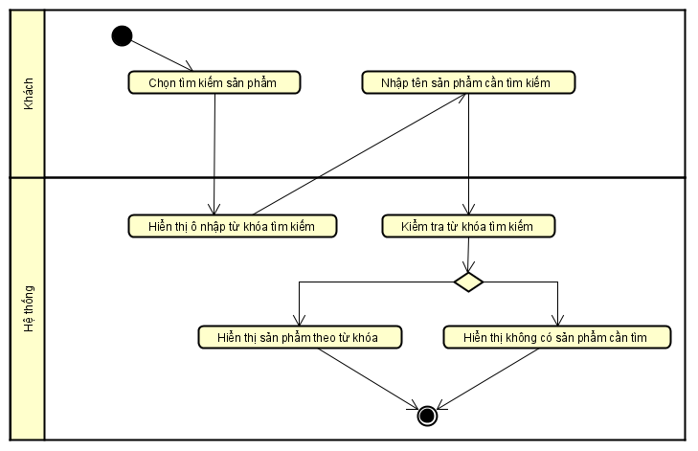

* Dữ liệu đầu vào:

Dữ liệu đầu vào khi tìm kiếm

| STT | Trường dữ liệu | Mô tả | Bắt buộc? | Điều kiện hợp lệ | Ví dụ |
| --- | --- | --- | --- | --- | --- |
| 1. | Tên sản phẩm |  | Có |  | Sách, DVD,... |

* Dữ liệu đầu ra:

| STT | Trường dữ liệu | Mô tả | Định dạng hiển thị | Ví dụ |
| --- | --- | --- | --- | --- |
| 1. | Tên sản phẩm |  |  | Sách Trong gia đình |
| 2. | Giá tiền |  |  | 100.000 |
| 3. | Mô tả sản phẩm |  |  |  |

* Hậu điều kiện: Không

### 2.2: Cập nhập giỏ hàng

* Use Case mô tả khách hàng cập nhập giỏ hàng.
* Tác nhân: Khách hàng
* Tiền điều kiện: Không
* Luồng sự kiện chính:

1. Khách hàng chọn chức năng thêm vào giỏ hàng khi xem các sản phẩm
2. Hệ thống kiểm tra trong cơ sở dữ liệu xem sản phẩm còn hàng hay không
3. Hệ thống cập nhập lại giỏ hàng
4. Khách hàng chọn xem giỏ hàng
5. Hệ thống hiển thị giao diện các sản phẩm trong giỏ hàng
6. Khách hàng chọn thay đổi số lượng các sản phẩm có trong giỏ hàng, xóa sản phẩm trong giỏ hàng
7. Hệ thống kiểm tra trong cơ sở dữ liệu xem sản phẩm còn hàng hay không
8. Hệ thống cập nhập lại giỏ hàng

* Luồng sự kiện thay thế:

| STT | Vị trí | Điều kiện | Hành động | Vị trí tiếp tục |
| --- | --- | --- | --- | --- |
| 1 | Bước thứ 2 | Nếu sản phẩm hết hàng | 2. Hệ thống thông báo sản phẩm đã hết, khách hàng nên chọn sản phẩm khác | Use case kết thúc |
| 2 | Bước số 7 | Nếu sản phẩm không đủ số lượng mong muốn | 7. Hệ thống thông báo sản phẩm chỉ còn lại bao nhiêu sản phẩm với khách hàng và cập nhập giỏ hàng đến số lượng cuối cùng |  |

* Biểu đồ hoạt động:
* Dữ liệu đầu vào:

| STT | Trường dữ liệu | Mô tả | Bắt buộc? | Điều kiện hợp lệ | Ví dụ |
| --- | --- | --- | --- | --- | --- |
| 1. | Tên sản phẩm |  | Có |  | Sách, DVD,... |

* Dữ liệu đầu ra:

| STT | Trường dữ liệu | Mô tả | Định dạng hiển thị | Ví dụ |
| --- | --- | --- | --- | --- |
| 1. | Tên sản phẩm |  |  | Sách Trong gia đình |
| 2. | Giá tiền |  |  | 100.000 |
| 3. | Số lượng sản phẩm mua |  |  | 2 |
| 4 | Thành tiền |  |  | 200.000 |

* + Hậu điều kiện: Không

### 2.3: Đặt hàng + Thanh toán

#### 2.3.1: Đặt hàng

* Use Case mô tả khách hàng đặt hàng
* Tác nhân: Khách hàng
* Tiền điều kiện: Khách hàng đã chọn sản phẩm vào trong giỏ hàng
* Luồng sự kiện chính:

1. Khách hàng: xem giỏ hàng
2. Khách hàng: yêu cầu đặt hàng
3. Hệ thống: kiểm tra lượng hàng tồn kho
4. Hệ thống: yêu cầu cập nhật thông tin giao hàng
5. Khách hàng: cập nhật thông tin giao hàng
6. Khách hàng: chọn thanh toán
7. Use Case: Thanh toán
8. Hệ thống: hiển thị và lưu thông tin đơn hàng
9. Khách hàng: chọn phương thức thanh toán bằng thẻ tín dụng

Luồng sự kiện thay thế:

| STT | Vị trí | Điều kiện | Hành động | Vị trí tiếp tục |
| --- | --- | --- | --- | --- |
| 1 | Bước thứ 3 | Nếu lượng hàng tồn kho không đủ | Hệ thống yêu cầu cập nhật lại giỏ hàng | Bước thứ 2 |
| 2 | Bước thứ 5 | Khách hàng chọn giao hàng nhanh | 1. .Hệ thống kiểm tra sản phẩm và vị trí giao hàng có hỗ trợ giao hàng nhanh hay không 2. Hệ thống yêu cầu nhập lại thông tin giao hàng 3. Khách hàng nhập thông tin giao hàng | Bước thứ 6 |

* Dữ liệu đầu vào:

| STT | Trường dữ liệu | Mô tả | Bắt buộc? | Điều kiện hợp lệ | Ví dụ |
| --- | --- | --- | --- | --- | --- |
| 1. | Sản phẩm trong giỏ hàng |  | Có |  | Sách, DVD,... |
| 2 | Thông tin giao hàng |  | Có |  | số 10 Bách khoa Hà Nội |

* Dữ liệu đầu ra:

| STT | Trường dữ liệu | Mô tả | Định dạng hiển thị | Ví dụ |
| --- | --- | --- | --- | --- |
| 1 | Thông tin đơn hàng |  |  | sản phẩm: CD  Giá: 1000000 vnđ  Địa chỉ:Số 10 Bách Khoa, Hà nội |

* Hậu điều kiện: Không

#### 2.3.2: Thanh toán

* Use Case mô tả khách hàng thanh toán
* Tác nhân: Khách hàng
* Tiền điều kiện: Khách hàng đã đặt hàng
* Luồng sự kiện chính:

1. Hệ thống: yêu cầu cấp thông tin giao dịch
2. Khách hàng: điền thông tin giao dịch
3. Hệ thống: kiểm tra thông tin giao dịch
4. Hiển thị mã giao dịch, lưu lại thông tin giao dịch và đơn hàng, gửi thông tin giao dịch tới hòm thư của khách hàng

Luồng sự kiện thay thế:

| STT | Vị trí | Điều kiện | Hành động | Vị trí tiếp tục |
| --- | --- | --- | --- | --- |
| 1 | Bước thứ 3 | Thông tin giao dịch sai | Hệ thống yêu cầu nhập lại thông tin giao dịch | Bước thứ 2 |
| 2 | Bước thứ 3 | Tài khoản thẻ không đủ | Hệ thống thông báo tài khoản không đủ | Bước thứ 1 |

* Dữ liệu đầu vào:

| STT | Trường dữ liệu | Mô tả | Bắt buộc? | Điều kiện hợp lệ | Ví dụ |
| --- | --- | --- | --- | --- | --- |
| 1 | Thông tin giao dịch |  | có |  | 13456 |

* Dữ liệu đầu ra:

| STT | Trường dữ liệu | Mô tả | Định dạng hiển thị | Ví dụ |
| --- | --- | --- | --- | --- |
| 1 | Mã giao dịch |  |  | 1jjj33333k |

* Hậu điều kiện: Không

### 2.4: Hủy đơn hàng

* Use Case mô tả khách hàng hủy đơn hàng đã đặt.
* Tác nhân: Khách hàng
* Tiền điều kiện: Khách hàng đã đặt hàng
* Luồng sự kiện chính:

1. Khách hàng chọn xem các đơn hàng đang được xử lý
2. Hệ thống hiển thị giao diện các đơn hàng đang được đặt hàng
3. Khách hàng chọn đơn hàng muốn hủy
4. Hệ thống hiển thị chi tiết đơn hàng đó
5. Khách hàng chọn hủy đơn hàng và xác nhận xóa
6. Hệ thống xóa đơn hàng và cập nhập lại cơ sở dữ liệu.
   * Luồng sự kiện thay thế:

| STT | Vị trí | Điều kiện | Hành động | Vị trí tiếp tục |
| --- | --- | --- | --- | --- |
| 1 | Bước thứ 5 | Nếu khách hàng xác nhận không xóa | 5. Hệ thống không xóa đơn hàng | Use case kết thúc |

* Biểu đồ hoạt động:
* Dữ liệu đầu vào:

| STT | Trường dữ liệu | Mô tả | Bắt buộc? | Điều kiện hợp lệ | Ví dụ |
| --- | --- | --- | --- | --- | --- |
| 1. | Các đơn hàng đang được xử lý |  | Có |  | Sách, DVD,... |

* Dữ liệu đầu ra:

| STT | Trường dữ liệu | Mô tả | Định dạng hiển thị | Ví dụ |
| --- | --- | --- | --- | --- |
| 1. | Các đơn hàng đang được đặt còn lại |  |  | Sách Trong gia đình |

* Hậu điều kiện: Không

## Biểu đồ tổng quan của admin

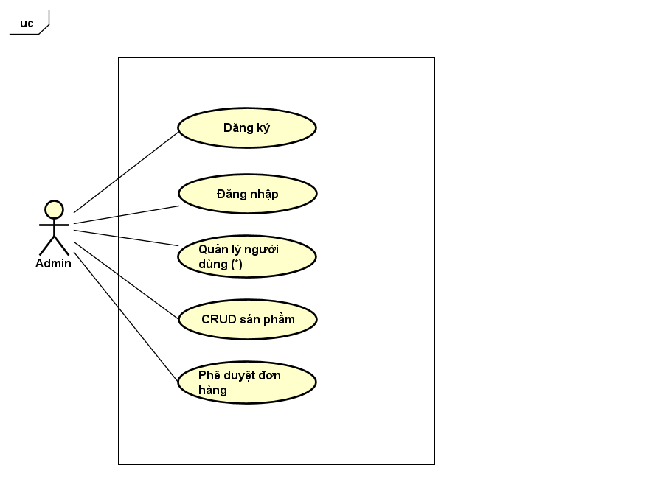

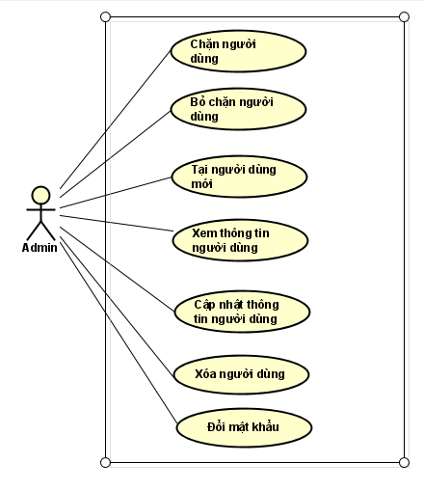

## Đặc tả các chức năng của admin

### 2.1: Đăng nhập

* Use case mô tả quá trình đăng nhập của admin
* Tác nhân: Khách
* Tiền điều kiện: Không
* Luồng sự kiện chính (Thành công)

1. Khách chọn chức năng Đăng nhập

2. Hệ thống hiển thị giao diện đăng nhập

3. Khách nhập email và mật khẩu (xem Bảng 2)

4. Khách yêu cầu đăng nhập

5. Hệ thống kiểm tra xem khách đã nhập các trường bắt buộc nhập hay chưa

6. Hệ thống kiểm tra email và mật khẩu có hợp lệ do khách nhập trong hệ thống hay không

7. Hệ thống gọi use case “Tạo menu” kèm email của khách đăng nhập

* Luồng sự kiện thay thế

Bảng 1-Luồng sự kiện thay thế của Use case "Đăng nhập"

| STT | Vị trí | Điều kiện | Hành động | Vị trí tiếp tục |
| --- | --- | --- | --- | --- |
| 1 | Tại bước 6 | Nếu khách nhập thiếu | Hệ thống thông báo lỗi: Cần nhập các trường bắt buộc nhập | Tiếp tục tại bước 2 |
| 2 | Tại bước 7 | Nếu không tìm thấy email và mật khẩu trong hệ thống | Hệ thống thông báo lỗi: Email và/hoặc mật khẩu chưa đúng | Tiếp tục tại bước 2 |
| 3 | Tại bước 7 | Nếu email/mật khẩu đúng nhưng tài khoản đang bị admin khoá | Hệ thống thông báo lỗi: Tài khoản bị khoá | Tiếp tục tại bước 2 |
| 4 | Tại bước 7 | Nếu đúng email và mật khẩu; nhưng người dùng được đánh dấu là cần thay đổi mật khẩu | Hệ thống gọi use case “Thay đổi mật khẩu theo yêu cầu”  Hệ thống gọi use case “Tạo menu” kèm email của khách đăng nhập | Use case kết thúc |

* Biểu đồ hoạt động
* Dữ liệu đầu vào

| STT | Trường dữ liệu | Mô tả | Bắt buộc? | Điều kiện hợp lệ | Ví dụ |
| --- | --- | --- | --- | --- | --- |
| 1 | Email |  | Có |  | h.anh@gmail.com |
| 2 | Mật khẩu |  | Có |  | ToiLa12#$ |

* Dữ liệu đầu ra: Không
* Hậu điều kiện: Không

### 2.2: Đăng ký

Use case mô tả tương tác giữa khách và hệ thống khi khách muốn đăng ký

* Tác nhân: Khách
* Tiền điều kiện: Không

3. Luồng sự kiện chính (Thành công)

1. Khách chọn chức năng Đăng ký

2. Hệ thống hiển thị giao diện đăng ký

3. Khách nhập các thông tin cá nhân (xem bảng 5)

4. Khách yêu cầu đăng ký

5. Hệ thống kiểm tra xem khách đã nhập các trường bắt buộc nhập hay chưa

6. Hệ thống kiểm tra địa chỉ email của khách có hợp lệ không

7. Hệ thống kiểm tra mật khẩu nhập lại và mật khẩu có trùng nhau hay không

8. Hệ thống kiểm tra mật khẩu có đủ mức độ an toàn hay không

9. Hệ thống lưu thông tin tài khoản và thông báo đăng ký thành công

4. Luồng sự kiện thay thế

Bảng 4-Luồng sự kiện thay thế của Use case "Đăng ký"

| STT | Vị trí | Điều kiện | Hành động | Vị trí tiếp tục |
| --- | --- | --- | --- | --- |
| 1. | Tại bước 6 | Nếu khách nhập thiếu | § Hệ thống thông báo lỗi: Cần nhập các trường bắt buộc nhập | Tiếp tục tại bước 2 |
| 2. | Tại bước 7 | Nếu địa chỉ email không hợp lệ | § Hệ thống thông báo lỗi: Địa chỉ email không hợp lệ | Tiếp tục tại bước 2 |
| 3. | Tại bước 8 | Nếu hai mật khẩu không trùng nhau | § Hệ thống thông báo lỗi: Mật khẩu xác nhận không trùng với Mật khẩu | Tiếp tục tại bước 2 |
| 4. | Tại bước 9 | Nếu mật khẩu không đảm bảo độ an toàn được quy định bởi hệ thống (có ít nhất 8 ký tự, trong đó có cả chữ cái thường và chữ cái hoa, ít nhất 1 chữ số và 1 ký tự đặc biệt) | § Hệ thống thông báo lỗi: Mật khẩu cần đảm bảo độ an toàn | Tiếp tục tại bước 2 |

5. Biểu đồ hoạt động

…

6. Dữ liệu đầu vào

Bảng 5-Dữ liệu đầu vào của thông tin cá nhân

| STT | Trường dữ liệu | Mô tả | Bắt buộc? | Điều kiện hợp lệ | Ví dụ |
| --- | --- | --- | --- | --- | --- |
| 1. | Họ |  | Có |  | Nguyễn |
| 2. | Tên |  | Có |  | Hoàng Anh |
| 3. | Email |  | Có | Địa chỉ email hợp lệ | h.anh@gmail.com |
| 4. | Mật khẩu |  | Có | Ít nhất 8 ký tự, gồm cả chữ cái hoa và thường, ít nhất 1 chữ số và ký tự đặc biệt | ToiLa12#$ |
| 5. | Xác nhận mật khẩu |  | Có | Trùng với Mật khẩu | ToiLa12#$ |
| 6. | Ngày sinh | Chỉ chọn trong DatePicker | Có | Ngày hợp lệ | 12/12/1991 |
| 7. | Giới tính | Lựa chọn Nam hoặc Nữ | Có |  | Lựa chọn Nữ |
| 8. | Số ĐT |  | Không | Số ĐT hợp lệ chỉ gồm số, dấu cách, dấu chấm hoặc dấu gạch ngang | 0913.123.321 |

* Dữ liệu đầu ra: Không
* Hậu điều kiện: Không

### 2.3: CRUD người dùng

* Use case mô tả tương tác giữa quản trị viên và hệ thống khi quản trị viên muốn CRUD người dùng
* Tác nhân: Quản trị viên
* Tiền điều kiện: Khách đăng nhập thành công với vai trò là quản trị viên
* Luồng sự kiện chính (Thành công)
* Xem

1. Quản trị viên yêu cầu Xem danh sách người dùng

2. Hệ thống lấy danh sách người dùng

3. Hệ thống lấy danh sách tất cả người dùng

4. Hệ thống hiển thị giao diện Xem danh sách người dùng

5. Phía trên: Danh sách nhóm người dùng để quản trị viên có thể lọc chức năng theo nhóm

6. Trung tâm: Danh sách người dùng

7. Quản trị viên lựa chọn một người dùng / nhóm người dùng

8. Hệ thống lấy các người dùng / nhóm người dùng đã chọn, hiển thị lên giao diện

* Sửa

1. Quản trị viên chọn một người dùng và yêu cầu sửa

2. Hệ thống lấy thông tin chi tiết của người dùng và hiển thị thông tin cũ của người dùng trên giao diện sửa chức năng

3. Quản trị viên chỉnh sửa các thông tin người dùng và yêu cầu sửa

4. Hệ thống kiểm tra các trường bắt buộc nhập

5. Hệ thống kiểm tra các trường cần đảm bảo duy nhất

6. Hệ thống cập nhật các thông tin cần chỉnh sửa và thông báo chỉnh sửa thành công.

* Xóa

1. Quản trị viên chọn một người dùng và yêu cầu xoá

2. Hệ thống hiển thị thông báo yêu cầu quản trị viên xác nhận việc xoá

3. Quản trị viên xác nhận xoá người dùng

4. Hệ thống xoá người dùng và thông báo xoá thành công

* Thêm

1. Quản trị viên chọn thêm người dùng

2. Hệ thống hiển thị giao diện thông tin chi tiết của người dùng được thêm

3. Quản trị viên điền thông tin chi tiết của người dùng và xác nhận thêm

4. Hệ thống kiểm tra các trường bắt buộc nhập

5. Hệ thống kiểm tra các trường cần đảm bảo duy nhất

6. Hệ thống cập nhật các thông tin và thông báo thêm người dùng thành công

* Luồng sự kiện thay thế

-Luồng sự kiện thay thế của Use case "Xem"

| STT | Vị trí | Điều kiện | Hành động | Vị trí tiếp tục |
| --- | --- | --- | --- | --- |
| 1. | Tại bước 5 |  | § Quản trị viên lựa chọn một nhóm chức năng | Use case kết thúc |
| 2. | Tại bước 5 |  | § Hệ thống lấy các chức năng thuộc nhóm chức năng đã chọn, hiển thị lên giao diện | Use case kết thúc |

-Luồng sự kiện thay thế của Use case "Sửa"

| STT | Vị trí | Điều kiện | Hành động | Vị trí tiếp tục |
| --- | --- | --- | --- | --- |
| 1 | Tại bước 5 | Nếu quản trị viên nhập thiếu trường | § Hệ thống thông báo lỗi: chưa nhập đủ các trường cần thiết | Tiếp tục tại bước 2 |
| 2 | Tại bước 6 | Nếu quản trị viên nhập trùng | § Hệ thống thông báo lỗi: thông báo cụ thể trường nào không duy nhất | Tiếp tục tại bước 2 |

-Luồng sự kiện thay thế của Use case "Xóa"

| STT | Vị trí | Điều kiện | Hành động | Vị trí tiếp tục |
| --- | --- | --- | --- | --- |
| 3 | Tại bước 4 | Nếu người dùng xác nhận không xoá | § Không | Use case kết thúc |

-Luồng sự kiện thay thế của Use case "Thêm"

| STT | Vị trí | Điều kiện | Hành động | Vị trí tiếp tục |
| --- | --- | --- | --- | --- |
| 4 | Tại bước 3 | Nếu người dùng xác nhận không thêm | § Không | Use case kết thúc |

* Dữ liệu đầu vào

Dữ liệu đầu vào khi thêm/sửa chức năng

| STT | Trường dữ liệu | Mô tả | Bắt buộc? | Điều kiện hợp lệ | Ví dụ |
| --- | --- | --- | --- | --- | --- |
| 1 | Tên người dùng |  | Có | Duy nhất | Thay đổi trạng thái hoạt động của người dùng |
| 2 | Nhóm người dùng | Lựa chọn một nhóm người dùng trong danh sách | Có |  | Người dùng |

* Dữ liệu đầu ra

Dữ liệu đầu ra khi hiển thị danh sách người dùng

| STT | Trường dữ liệu | Mô tả | Định dạng hiển thị | Ví dụ |
| --- | --- | --- | --- | --- |
| 1 | STT | Số thứ tự |  | 1 |
| 2 | Tên người dùng |  |  | Tìm kiếm người dùng |
| 3 | Nhóm người dùng | Tên nhóm người dùng mà chức năng đó thuộc về |  | Quản trị viên |

* Hậu điều kiện: Không

### 2.4: CRUD sản phẩm

- Use case mô tả tương tác giữa quản trị viên và hệ thống khi quản trị viên muốn CRUD sản phẩm

* Tác nhân: Quản trị viên
* Tiền điều kiện: Khách đăng nhập thành công với vai trò là quản trị viên
* Luồng sự kiện chính (Thành công)
* Xem

1. Quản trị viên yêu cầu Xem danh sách sản phẩm

2. Hệ thống lấy danh sách sản phẩm

3. Hệ thống lấy danh sách tất cả sản phẩm

4. Hệ thống hiển thị giao diện Xem danh sách sản phẩm

5. Phía trên: Danh sách nhóm sản phẩm để quản trị viên có thể lọc chức năng theo nhóm

6. Trung tâm: Danh sách sản phẩm

7. Quản trị viên lựa chọn một sản phẩm / nhóm sản phẩm

8. Hệ thống lấy các sản phẩm / nhóm sản phẩm đã chọn, hiển thị lên giao diện

* Sửa

1. Quản trị viên chọn một sản phẩm và yêu cầu sửa

2. Hệ thống lấy thông tin chi tiết của sản phẩm và hiển thị thông tin cũ của sản phẩm trên giao diện sửa chức năng

3. Quản trị viên chỉnh sửa các thông tin sản phẩm và yêu cầu sửa

4. Hệ thống kiểm tra các trường bắt buộc nhập

5. Hệ thống kiểm tra các trường cần đảm bảo duy nhất

6. Hệ thống cập nhật các thông tin cần chỉnh sửa và thông báo chỉnh sửa thành công.

* Xóa

1. Quản trị viên chọn một sản phẩm và yêu cầu xoá

2. Hệ thống hiển thị thông báo yêu cầu quản trị viên xác nhận việc xoá

3. Quản trị viên xác nhận xoá sản phẩm

4. Hệ thống xoá sản phẩm và thông báo xoá thành công

* Thêm

1. Quản trị viên chọn thêm sản phẩm

2. Hệ thống hiển thị giao diện thông tin chi tiết của sản phẩm được thêm

3. Quản trị viên điền thông tin chi tiết của sản phẩm và xác nhận thêm

4. Hệ thống kiểm tra các trường bắt buộc nhập

5. Hệ thống kiểm tra các trường cần đảm bảo duy nhất

6. Hệ thống cập nhật các thông tin và thông báo thêm sản phẩm thành công

* Luồng sự kiện thay thế

-Luồng sự kiện thay thế của Use case "Xem"

| STT | Vị trí | Điều kiện | Hành động | Vị trí tiếp tục |
| --- | --- | --- | --- | --- |
| 1 | Tại bước 5 |  | Quản trị viên lựa chọn một sản phẩm | Use case kết thúc |
| 2 | Tại bước 5 |  | Hệ thống lấy các sản phẩm đã chọn, hiển thị lên giao diện | Use case kết thúc |

-Luồng sự kiện thay thế của Use case "Sửa"

| STT | Vị trí | Điều kiện | Hành động | Vị trí tiếp tục |
| --- | --- | --- | --- | --- |
| 1 | Tại bước 5 | Nếu quản trị viên nhập thiếu trường | Hệ thống thông báo lỗi: chưa nhập đủ các trường cần thiết | Tiếp tục tại bước 2 |
| 2 | Tại bước 6 | Nếu quản trị viên nhập trùng | Hệ thống thông báo lỗi: thông báo cụ thể trường nào không duy nhất | Tiếp tục tại bước 2 |

-Luồng sự kiện thay thế của Use case "Xóa"

| STT | Vị trí | Điều kiện | Hành động | Vị trí tiếp tục |
| --- | --- | --- | --- | --- |
| 3 | Tại bước 4 | Nếu quản trị viên xác nhận không xoá | Không | Use case kết thúc |

-Luồng sự kiện thay thế của Use case "Thêm"

| STT | Vị trí | Điều kiện | Hành động | Vị trí tiếp tục |
| --- | --- | --- | --- | --- |
| 4 | Tại bước 3 | Nếu quản trị viên xác nhận không thêm | Không | Use case kết thúc |

* Dữ liệu đầu vào

-Dữ liệu đầu vào khi thêm/sửa sản phẩm

| STT | Trường dữ liệu | Mô tả | Bắt buộc? | Điều kiện hợp lệ | Ví dụ |
| --- | --- | --- | --- | --- | --- |
| 1 | Tên sản phẩm |  | Có | Duy nhất | Thay đổi trạng thái hoạt động của người dùng |
| 2 | Nhóm sản phẩm | Lựa chọn một nhóm sản phẩm trong danh sách | Có |  | Người dùng |

* Dữ liệu đầu ra

-Dữ liệu đầu ra khi hiển thị danh sách chức năng

| STT | Trường dữ liệu | Mô tả | Định dạng hiển thị | Ví dụ |
| --- | --- | --- | --- | --- |
| 1 | STT | Số thứ tự |  | 1 |
| 2 | Tên sản phẩm |  |  | Tìm kiếm sản phẩm |
| 3 | Nhóm sản phẩm |  |  |  |

### 2.5: Chặn người dùng

* Use case mô tả quản trị viên chặn người dùng
* Tác nhân: Admin
* Tiền điều kiện: Đăng nhập thành công vào tài khoản admin
* Luồng sự kiện:

1. Admin chọn xem danh sách các người dùng
2. Hệ thống hiển thị giao diện các người dùng
3. Admin chọn chức năng chặn người dùng
4. Hệ thống hiển thị thông báo xác nhận chặn người dùng
5. Admin xác nhận chặn người dùng
6. Hệ thống thông báo chặn thành công

* Luồng sự kiện thay thế:

| STT | Vị trí | Điều kiện | Hành động | Vị trí tiếp tục |
| --- | --- | --- | --- | --- |
| 1 | Tại bước 5 | Nếu quản trị viên xác nhận không chặn | Không | Use case kết thúc |

* Hậu điều kiện: Không

### 2.6: Bỏ chặn người dùng

* Use case mô tả quản trị viên bỏ chặn người dùng
* Tác nhân: Admin
* Tiền điều kiện: Đăng nhập thành công vào tài khoản admin
* Luồng sự kiện:

1. Admin chọn xem danh sách các người dùng bị chặn
2. Hệ thống hiển thị giao diện các người dùng bị chặn
3. Admin chọn chức năng bỏ chặn người dùng
4. Hệ thống hiển thị thông báo xác nhận bỏ chặn người dùng
5. Admin xác nhận bỏ chặn người dùng
6. Hệ thống thông báo bỏ chặn thành công

* Luồng sự kiện thay thế:

| STT | Vị trí | Điều kiện | Hành động | Vị trí tiếp tục |
| --- | --- | --- | --- | --- |
| 1 | Tại bước 5 | Nếu quản trị viên xác nhận không bỏ chặn | Không | Use case kết thúc |

* Hậu điều kiện: Không

### 2.7: Phê duyệt / Từ chối đơn hàng